Пальонка Анастасія 2-8 ,Варіант 20



import numpy as np

import matplotlib.pyplot as plt

from scipy.optimize import least_squares

def func(x):

return np.cos(3*x)- 3*x + 3

x = np.array([i * 0.1 for i in range(1, 11)])

y = np.array([func(xi) for xi in x]) # Оцінюємо значення функції func для кожного x

print('x=', x)

print('y=', y)

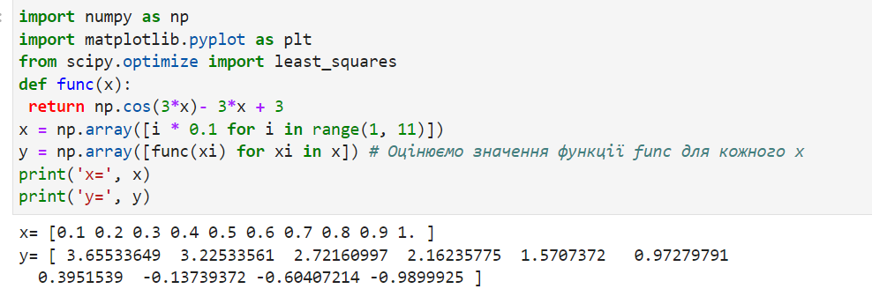

# МНК. Наближення параболою

def fun_parabola(a, x, y):

return a[0] + a[1] * x + a[2] * x**2 - y

a0_parabola = np.array([1, 1, 1])

res_lsq_parabola = least_squares(fun_parabola, x0=a0_parabola, args=(x, y))

print("a0 = %.2f, a1 = %.2f, a2 = %.2f" % tuple(res_lsq_parabola.x))

f_parabola = lambda x: sum([u * v for u, v in zip(res_lsq_parabola.x, [1, x, x**2])])

x_p_parabola = np.linspace(min(x), max(x), 20)

y_p_parabola = f_parabola(x_p_parabola)

# МНК. Наближення прямою

def fun_line(a, x, y):

return a[0] + a[1] * x - y

a0_line = np.array([1, 1])

res_lsq_line = least_squares(fun_line, x0=a0_line, args=(x, y))

print("a0 = %.2f, a1 = %.2f" % tuple(res_lsq_line.x))

f_line = lambda x: res_lsq_line.x[0] + res_lsq_line.x[1] * x

x_p_line = np.linspace(min(x), max(x), 20000)

y_p_line = f_line(x_p_line)

# Графіки

plt.plot(x, y, 'o', label='Дані')

plt.plot(x_p_parabola, y_p_parabola, 'b', label='МНК (парабола)')

plt.plot(x_p_line, y_p_line, 'r', label='МНК (пряма)')

plt.title("МНК_наближення параболою та прямою")

plt.legend()

plt.grid(True)

plt.show()

